電通二乙微處理器實驗 實驗預報

實驗名稱 | 跑馬燈
組別 | 2 | 組員 | 鄭浩鈞

- 實驗目的
Arduino UNO D1 – D8 分別接到 LED，實作跑馬燈展示。
- 實驗步驟
1. Arduino 接上一個開關
2. 開關 OFF -> LED 向左及向右執行花色展示
3. 開關 ON -> 執行自定花色展示
- 程式碼
const byte N = 8;
const byte led[]={15,14,13,12,11,10,5,4};
const int delaytime = 300;
int pin;
void setup()
{
for(pin=0;pin<N;pin++)
{
pinMode(led[pin],OUTPUT);
digitalWrite (led[pin],LOW);
}
}
void loop()
{
for(pin=0;pin<N;pin++)
{
digitalWrite (led[pin],HIGH);
delay(delaytime);
digitalWrite (led[pin],LOW);
}
delay(delaytime);

for(pin=N;pin>=0;pin--)
{
digitalWrite (led[pin-1],HIGH);
delay(delaytime);
digitalWrite (led[pin-1],LOW);
}
delay(delaytime);
}
- 電路圖
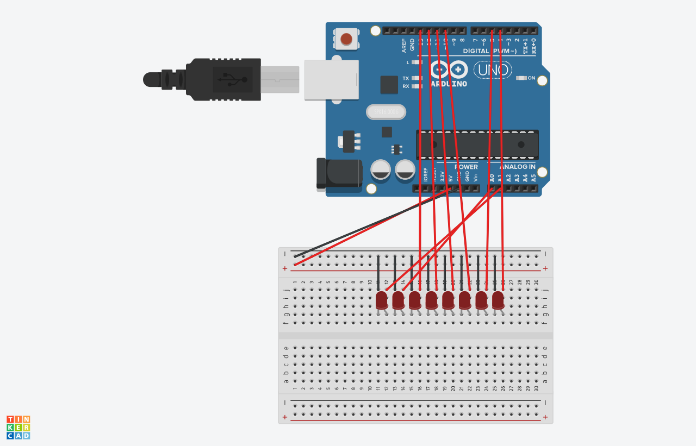
- 電路圖
- 程式碼

